 TENTAMEN

Luleå tekniska universitet

Kurskod:
E0013E
Kursnamn:
Grundkurs i Elektroteknik
Tentamensdatum:
251030
Skrivtid:
09:00-14:00 (5 timmar)
Tillåtna hjälpmedel:
Utöver skrivdon är tillåtna hjälpmedel; räknare (ej möjlig att trådlöst ansluta till nätverk eller andra enheter), sudd, linjal samt lärobok (av papper, Rizzoni, 5e, 6e eller 7e upplagan) eller kopior ur dessa. Kursens formelsamling, Tefyma, Elfyma, Beta, Physics Handbook, Fysikalia eller andra formelsamlingar du finner vara lämpliga är tillåtna. Anteckningar tillåtna i kursens formelsamling men endast på därför avsedd plats. Anteckningar, problemlösningar eller övrigt material, digitalt som fysiskt, är inte tillåtna.

Jourhavande lärare m fullständigt telefonnr:  Torbjörn Löfqvist, 0920-49 17 77 | Jourhavande lärare m fullständigt telefonnr:
Jourhavande lärare m fullständigt telefonnr: | Jourhavande lärare m fullständigt telefonnr:

Betygsgränser: | 12p = 3.0, 16p = 4.0, 20p = 5.0
Totalt antal uppgifter och poäng: | 5 uppgifter om totalt 24 poäng
Övriga upplysningar:

Allmänna anvisningar
Kontrollera att du fått en komplett tentamen.
Besvara endast en uppgift per lösningsblad!
Skriv tydligt.

Efter tentamen
Tentamensresultatet visas i studentwebben vid ”Mitt LTU (Mina sidor)”.
Examinationsresultat ska meddelas inom 15 arbetsdagar efter tentamen. För kurser med fler än 60 examinerande samt för distansutbildningar får resultatet meddelas senast än 20 arbetsdagar efter tentamen.

Uppgifter till tryckeriet för tentor campus Luleå
Projektnummer SRT:  341980 | Hur många ex:  90
Hur många sidor:  3 | Dubbel eller enkelsidigt:  Enkelsidigt

- För kretsen nedan, bestäm spänningen $v_{a}$ över $20 Ω$resistansen. (4p)

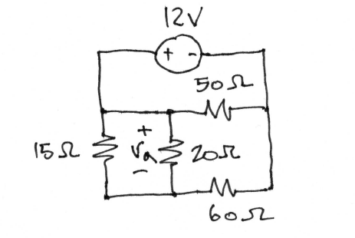
- För kretsen i figuren nedan, använd meshanalys för att beräkna de tre strömmarna $i_{0}, i_{1}, i_{2}$. Spänningskällorna antas vara ideala. (5p)

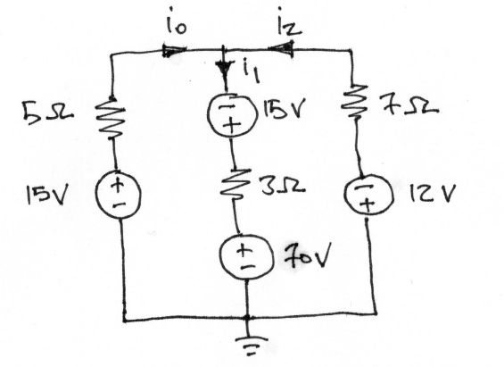

- Kretsen nedan befinner sig i stationärt tillstånd för $t<0$. Vid $t=0$ öppnas brytaren.

  - Vilket värde har spänningen över kondensatorn vid $t=0$ samt då $t→∞$? (1 p)
  - Bestäm ett uttryck för spänningen $v_{C}$(t) över kondensatorn för $t≥0$ och skissa lösningen som funktion av tid. (4p)

Det gäller att $V_{0}=24$ V, $R_{1}=60$ k$Ω, R_{2}=30$ k$Ω$, $R_{3}=30$ k$Ω$, $C=10$ µF.

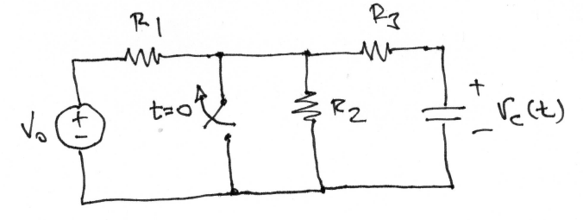

- För nedanstående filterlänk med passiva komponenter där $V_{in}$ är en växelspänningskälla.

  - Bestäm filterlänkens komplexa överföringsfunktion $H(ω)$ (3 p)
  - Vad blir $|H\left(ω\right)|$ för mycket höga frekvenser ($ω→∞)$ samt för mycket låga frekvenser ($ω→0)$? (1 p)
  - Vilket värde har filterlänkens fasfunktion $φ(ω)$ då $ωL=R$? (1 p)
(Tips: Fasfunktionen $φ\left(ω\right)=\tan^{-1}{(Im\{H\left(ω\right)\}/Re\{H\left(ω\right)\})}$ ).
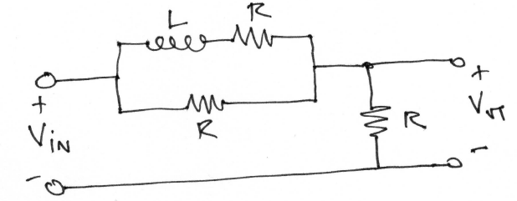

- I kretsen nedan mäter man upp strömmen $I_{RC}=10∠0^{∘}$mA. Bestäm spänningskällans komplexa spänning V samt den komplexa strömmen $I$.
Det gäller att spänningskällans frekvens är $f=7$ kHz, induktansen $L=32$ mH, resistansen $R=1.5$ k$Ω$och kapacitansen $C=20$ nF. (5p)



